工作簿简介

市场调研的目的是明确问题所在，探究现有市场以帮助解决该问题，并确定该市场对教练或您提供的服务的需求程度（和经济承受程度）。
………………………………………………………………………………………………………

说明

从谷歌（或百度）开始
您可以尝试从谷歌开始第一步，因为它是全球最庞大的数据库之一，而且也是您的客户能够找到您的关键途径之一。（同样您也可以使用强大的百度搜索引擎）
您还将需要使用一个关键词研究工具。该工具可以帮助您了解您的潜在客户正在寻找的事物类型。这些关键词研究工具大多数都为您提供了免费试用或低价的选择。
谷歌分析（百度统计）
谷歌分析（或百度统计）都可以让您更好的衡量广告投资回报率，在相应的视频、社交平台和应用程序等多渠道多纬度对潜在客户进行分析。
其他流量搜索工具
SEM Rush
Semrush是市面上最优秀的关键词研究工具和内容营销研究工具之一。是初级流量博主至SEO专业人士最受欢迎的工具之一。
Facebook Audience Insights
该工具可以让您获得有关您Facebook页面和Facebook整体相关数据的工具。
HubSpot Blog
该博客是最知名也是最全面的有关营销信息的来源的工具。

请点击 文件 并 另存为，保存该工作簿的空白副本。

从谷歌等搜索引擎的使用介绍开始
使用谷歌（或百度）的最佳方式是扩大搜索范围，并在进行研究时逐渐缩小您的市场调研范围。
让我们以 “ 教育青少年 ” 作为主题为例。您提供的服务是为青少年或其家长们提供教练会谈或研讨会，涉及的问题可能包括：青少年焦虑、混合家庭、学习或就业选择、青少年叛逆、父母与子女的关系问题等等。
尽量列出您希望帮助他们解决的问题，然后将自己模拟想象成您的客户，站在客户的立场上。打开谷歌（或百度）开始搜索，在搜索结果中有广告或解决方案的供应商，这里就是您的市场所在之处。如果您没有搜索到相关词条解决方案等，那您可以换一个关键词重新定义搜索内容。

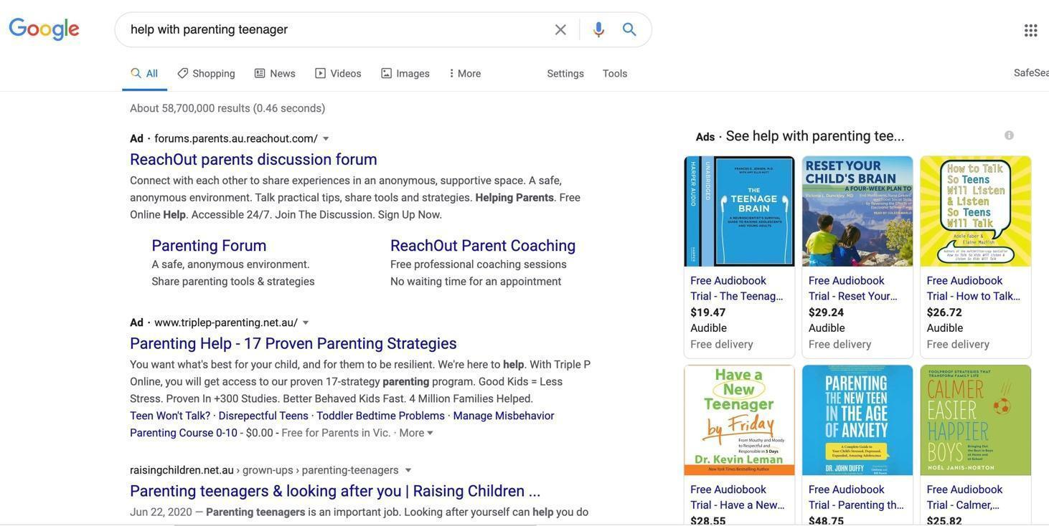
在上面的截图中您可以看到的搜索后的内容出现了书籍、论坛、网站和服务等内容来帮助父母，而且在该市场中还有一些利基市场存在 - 用心育儿、养育有多动症的孩子等等。
若您滚动到页面末端，谷歌还会向您展示您搜索词条的其他相关搜索词内容，您可以通过这些内容进行探究：
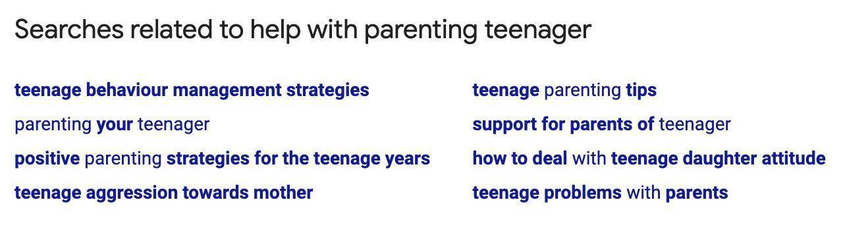
站在领导者和竞争者的角度思考
您可以利用所发现的相关搜索次，不断深挖您的利基市场。点击进入竞争对手的网站，查看他们所提供的服务以及他们针对的客户群和收费。
在您明确的领域内，看看是否已经有一些名人写过的一些书籍、创建过的博客、Ted讲座或者写过相关问题文章的作者。您可能会发现一些经常出现的人名或公司名。
您可以通过谷歌或百度搜索该人名或公司名，订阅其相关的博客并关注他们的社交媒体账号。
记录下这些行业内知名人士公司的名称及数量和他们所关注的内容，认真思考他们是您的潜在竞争对手还是有机会成为合作伙伴？

明确您在市场上的定位

对于您的上述搜索词，查看排名在前5名付费结果和前5名的机构。记录下主要的人名和公司名称。
请不要在您的利基市场内记录一些非竞争者名单。以下表格以育儿为例，您不需要记录一些大型育儿论坛，即使这些论坛出现在了搜索引擎的顶部。您需要找到的是您的直接竞争对手的人名或机构名称如下：
站在领导者/竞争者角度思考 | 他们的客户群体 | 他们解决的问题 | 他们的服务/产品 | 你们之间的区别在哪里
《最佳育儿方式》  创建者：Nadim Saad  网站：www.bestofparenting.com | 家庭和家长个人 | 他们帮助那些在育儿方面有困难的人 | 他们通过个人辅导和团队课程提供一般性的指导、建议和帮助 | 他们没有具体的细分市场，内容相对普遍。我则更加具体 - 即有学习困难的学龄儿童的父母

找到您需要的人（或社区）
现在您已经对您的利基市场所在和其竞争程度有所了解，您需要开始研究您的潜在客户将会出现在哪里，您可以在一些他们会出现的地方开始您的广告投放或者开始与他们联系。您可以通过在网络（全球性）发布广告或面对面（本地、实体市场）投放广告。
在线（全球市场）
在网络上的市场投放首先您可以寻找相关问题的论坛或社交媒体小组，您的潜在客户可能是论坛或社交媒体成员。您可以通过网络搜索引擎寻找这些可能位于世界各地的市场所在。
明确并加入/关注您的潜在客户可能出现的在线论坛或社交媒体平台
线下（当地市场）
就线下团体而言，没有什么比从您的当地社区开始更好的地方了。这包括了当地的相关组织协会、行业团体、邻里之家、聚会等。注意：您可以可以使用当地的Facebook群在线搜索您当地的社区成员。
找出您的潜在客户可能出现的地方，并积极加入这些团体、参加活动，并思考您如何能对该社区作出力所能及的贡献。

